Государственное бюджетное профессиональное образовательное учреждение

«Нижегородский радиотехнический колледж»

ОП.04 Основы алгоритмизации и программирования

ОТЧЁТ

по лабораторной работе № 1

Тема «Управление процессами в MS Windows»

Выполнил: Проверил:

обучающийся группы 2ИСиП-19-1 Преподаватель

Мамонов Антон Алексеева З.П.

Нижний Новгород

2020г.

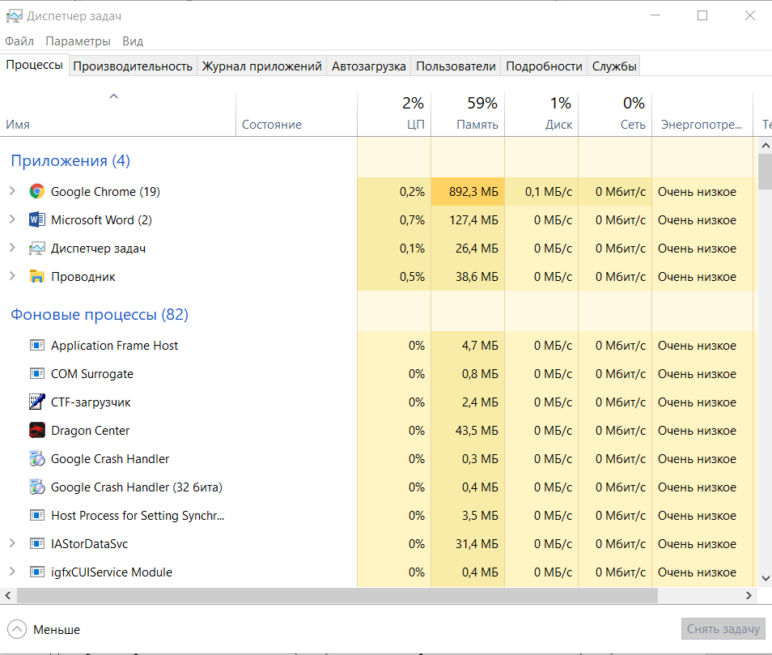1.

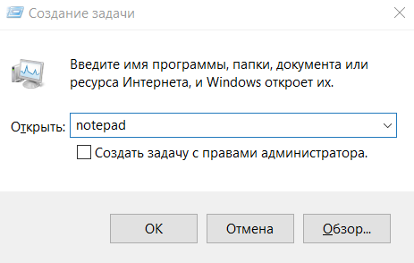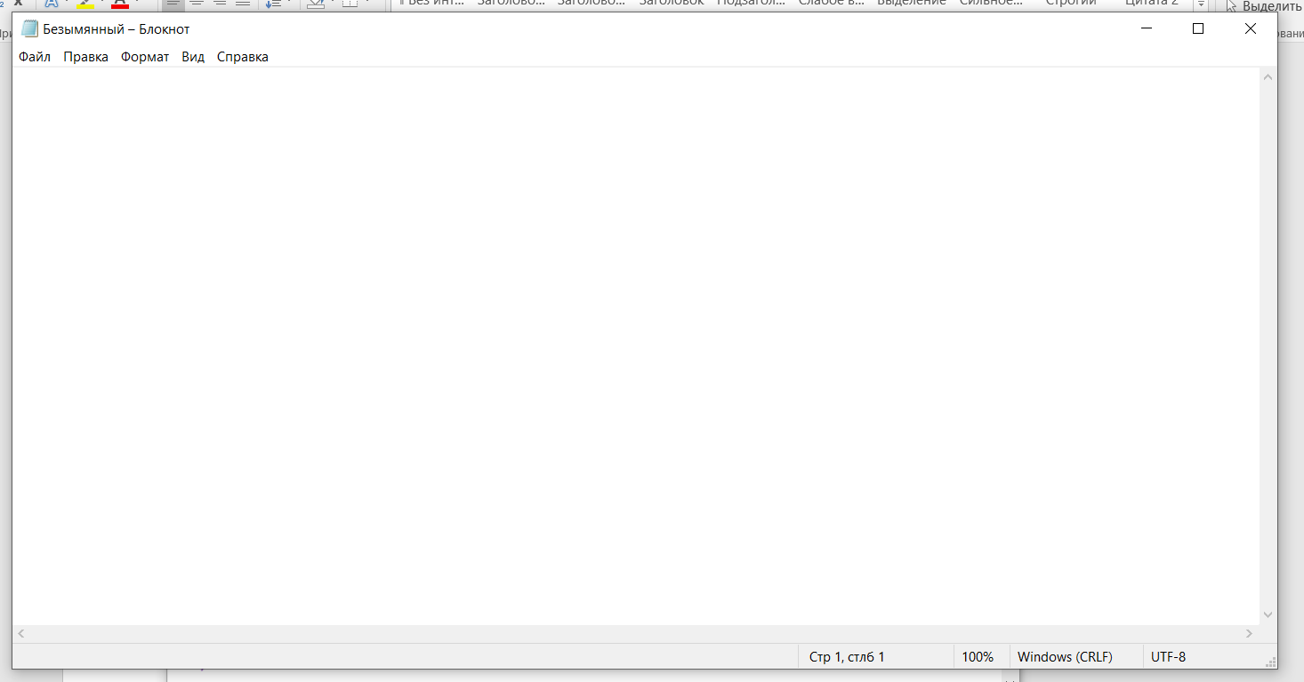2. После ввода notepad – открылся блокнот.

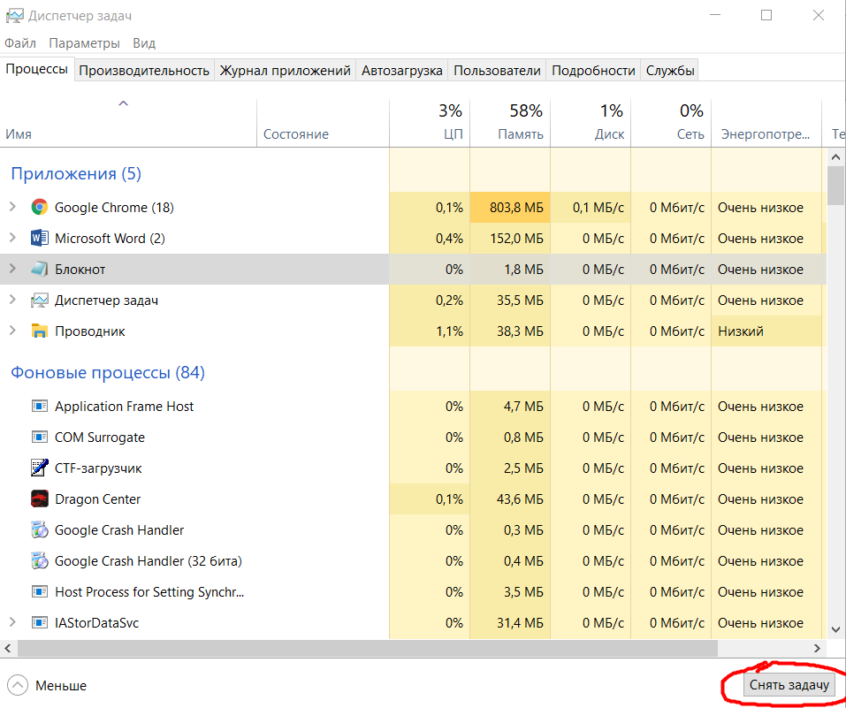3. После нажатия на кнопку снять задачу – блокнот закрылся

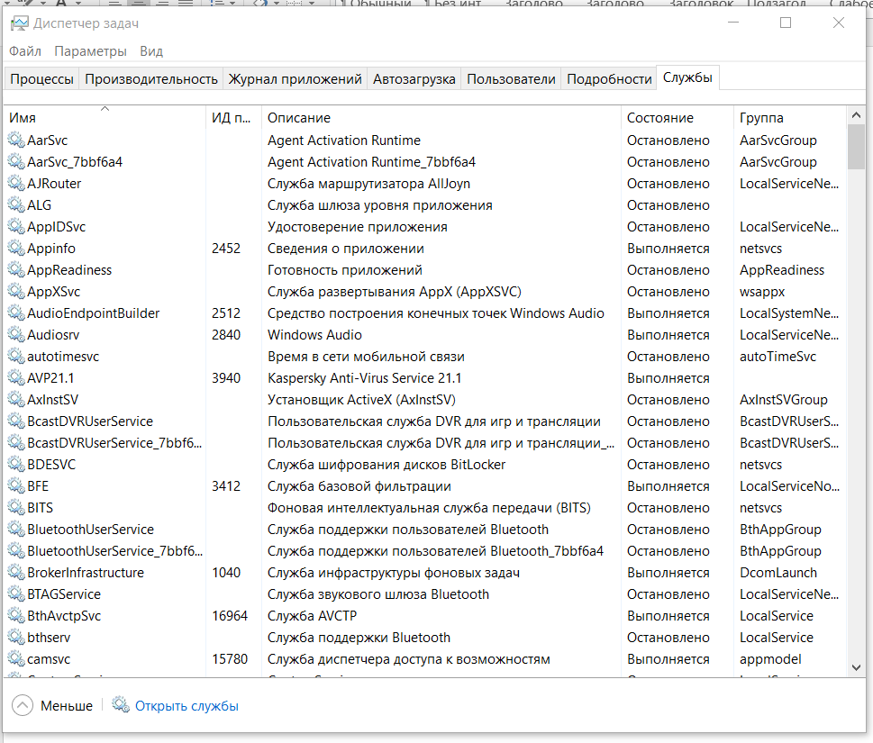4.

5. Работают 2567 потоков. Выполняются 202 процесса. Всего физической памяти: 8ГБ. Доступно 3,4 ГБ. Используется системной 4,3 ГБ.

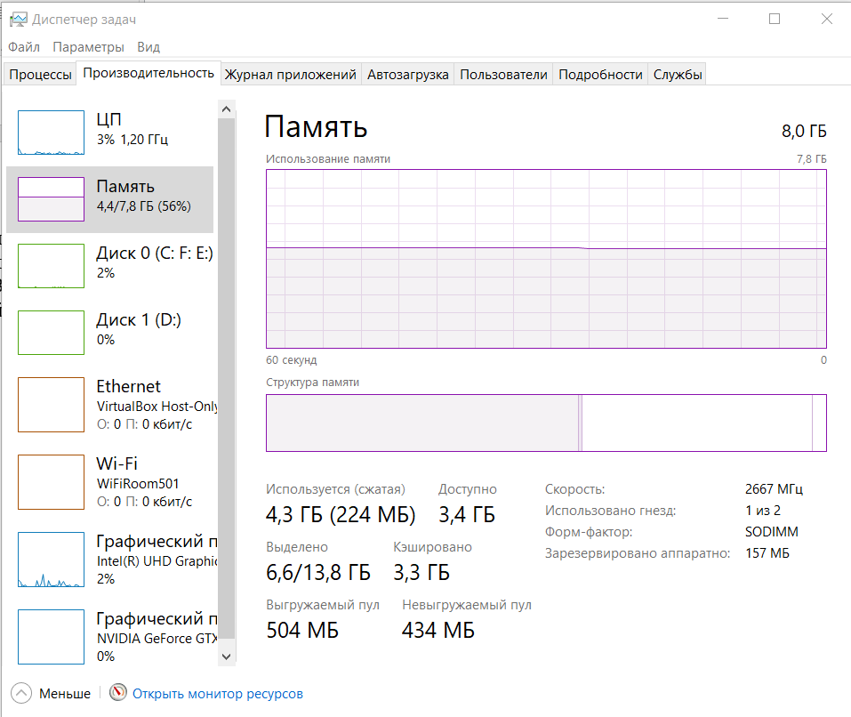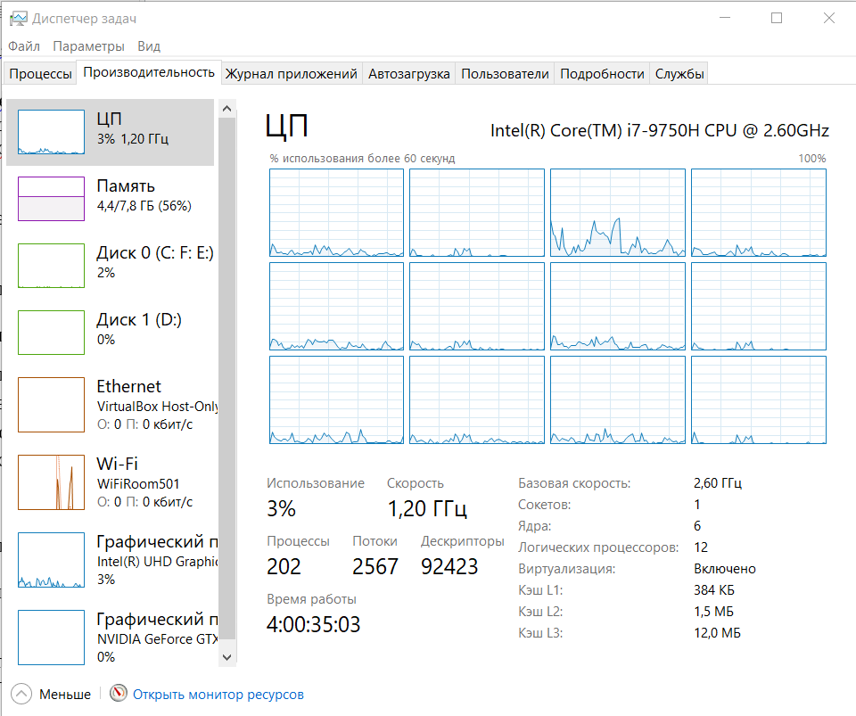

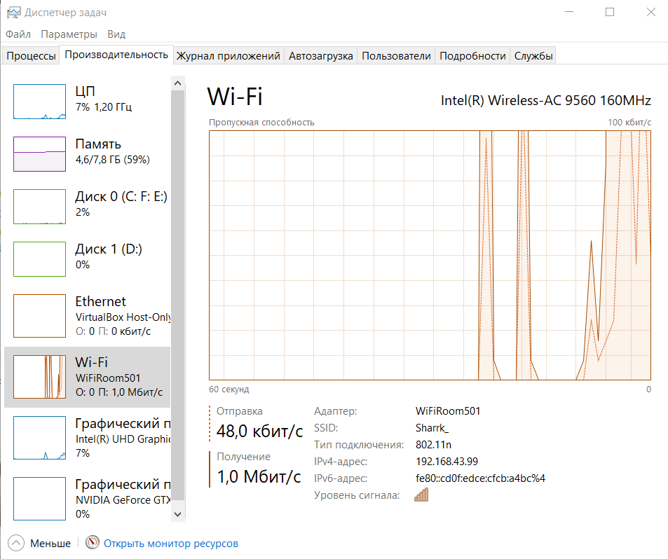6. Скорость получения 1 Мбит/с

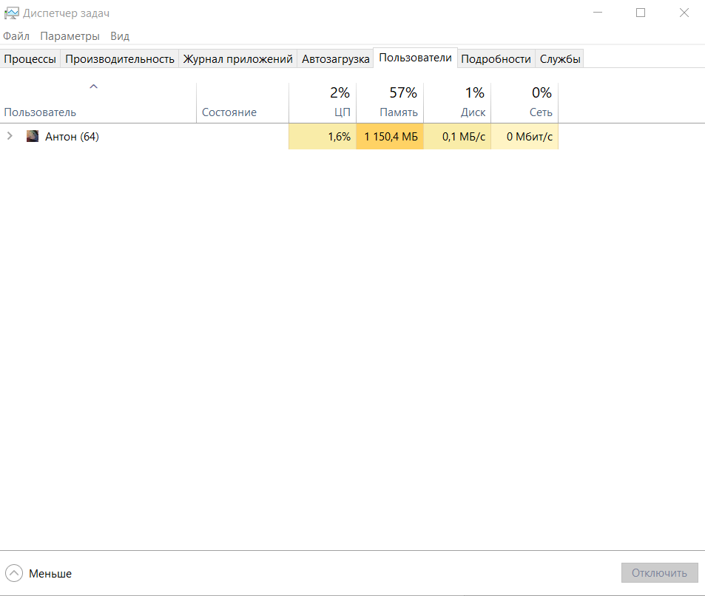7. Один пользователь – Антон. Пользователя можно отключить и выйти из системы.

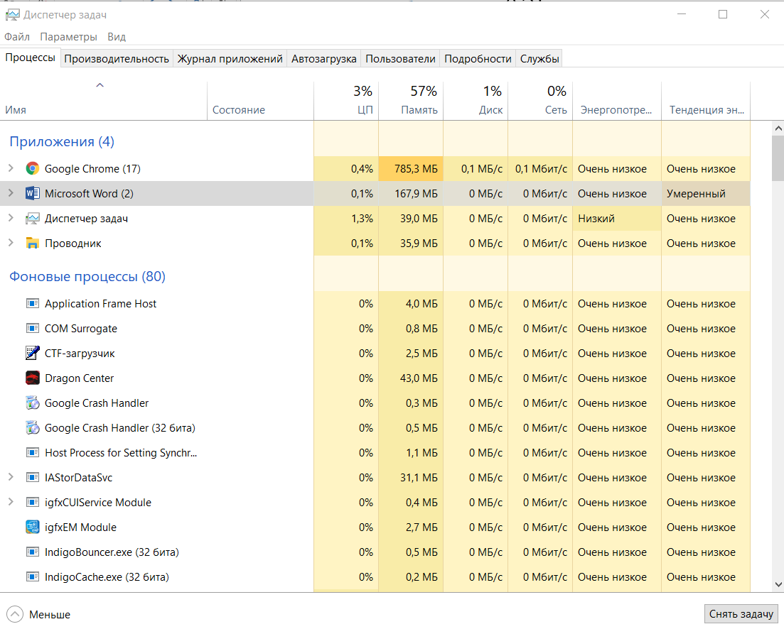8. Процессы всех пользователей и так отображаются

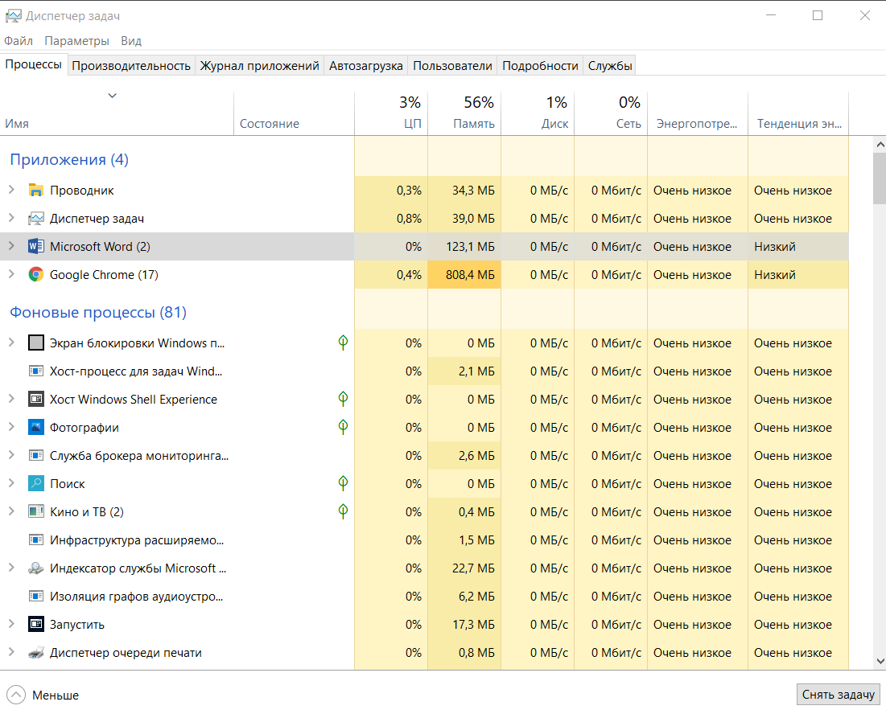9. При нажатии на Имя – все процессы сортируются по имени в алфавитном порядке.

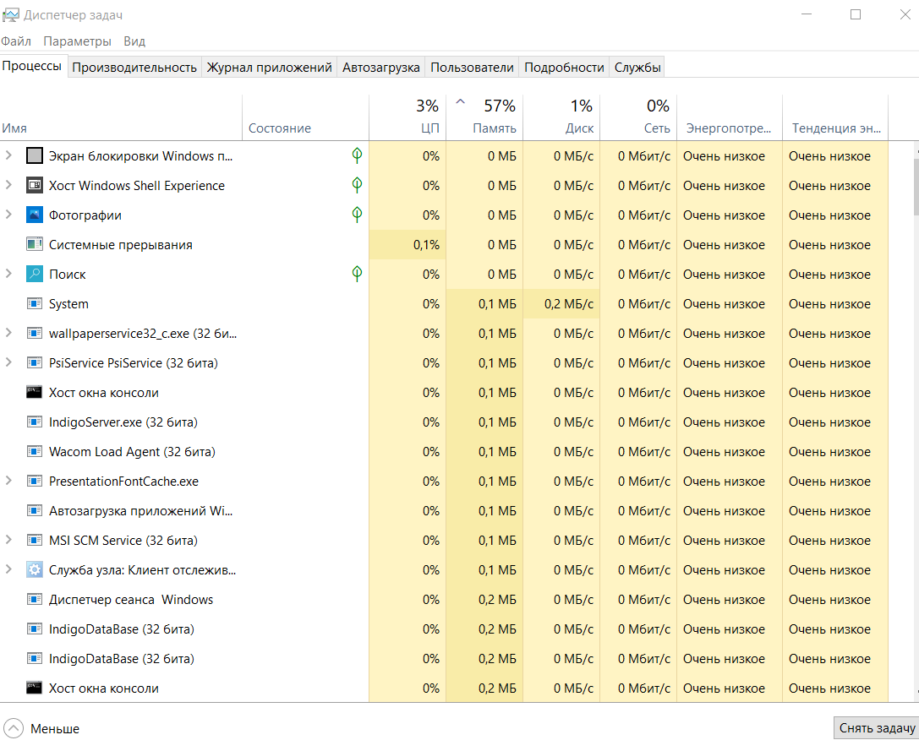10. При нажатии на Память – все процессы сортируются по кол-ву занимаемой оперативной памяти

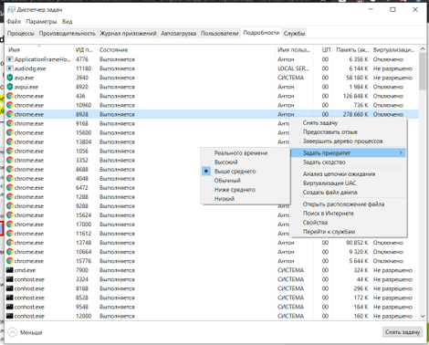12. Приоритет установлен на выше среднего.

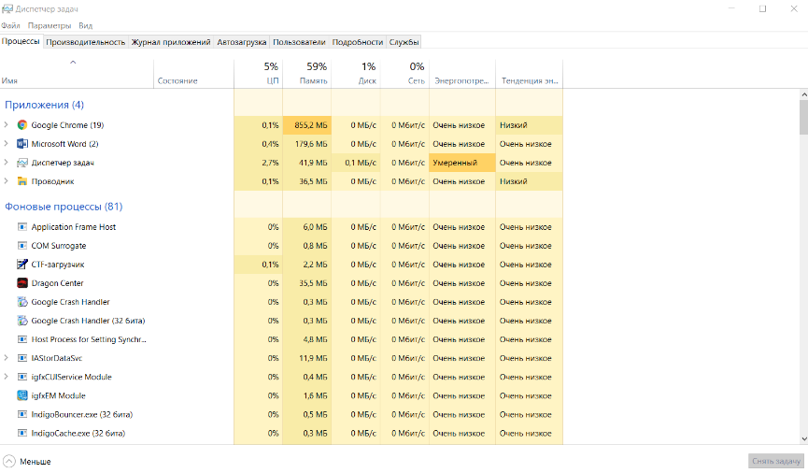13. Окно увеличено

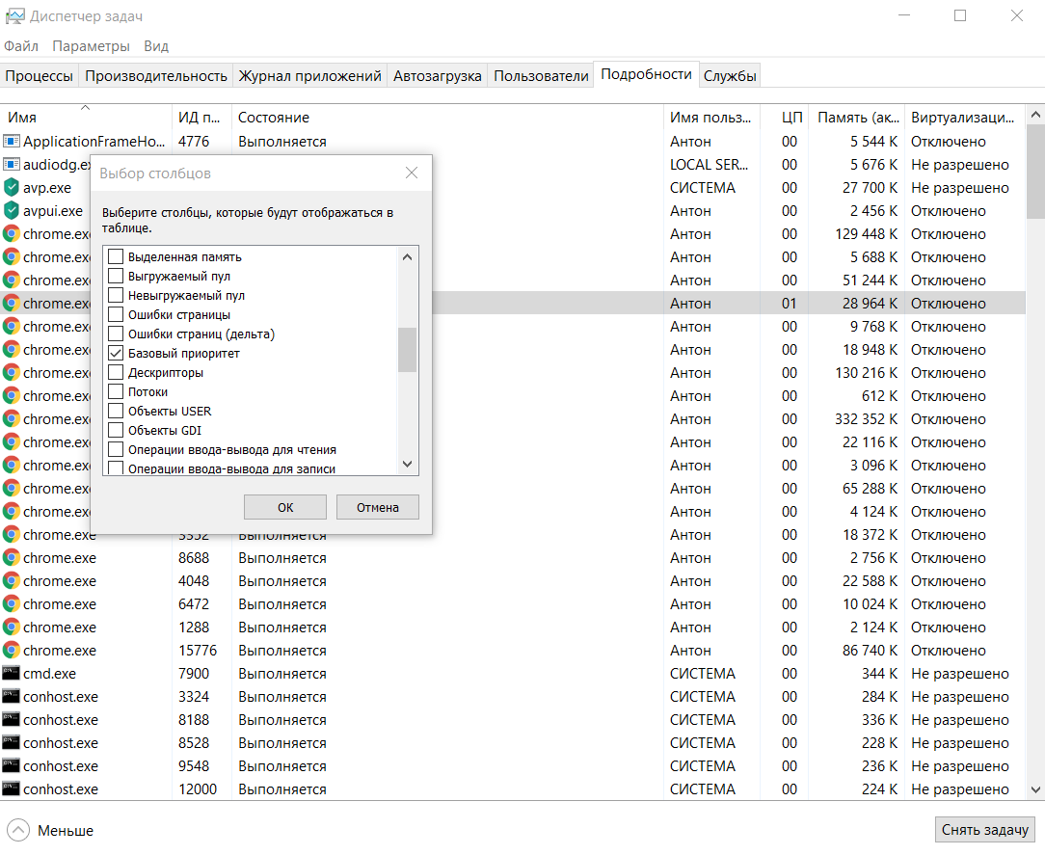

14. Базовый приоритет установлен

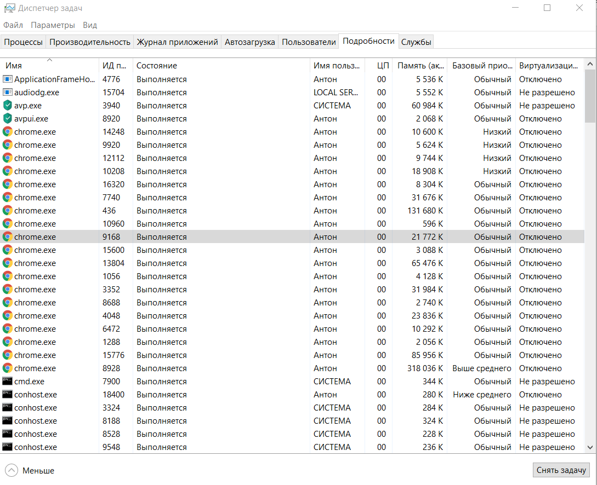15.

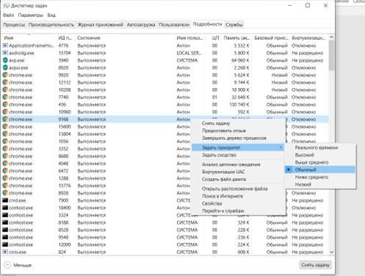16.

Процесс - это минимальный программный объект, обладающий собственными системными ресурсами (запущенная программа, программа в стадии выполнения)

Поток - последовательность команд процесса, которые выполняются независимо одна от другой и используются общие ресурсы одного процесса.

Процессов больше чем поток, потому что процесс состоит из множества потоков

Приоритет - число, характеризующее степень привилегированности потока при использовании ресурсов вычислительной машины.

Приоритет процесса назначается ОС при его создании

В Windows используется совместная многозадачность